Алматы қаласы әкімдігінің "Тұрғын үй көмегін тағайындау" мемлекеттік көрсетілетін қызметтің регламентін бекіту туралы" 2016 жылғы 20 қаңтардағы № 1/20 қаулысына өзгеріс енгізу туралы
Күшін жойған
Алматы қаласы әкімдігінің 2019 жылғы 25 сәуірдегі № 2/261 қаулысы. Алматы қаласы Әділет департаментінде 2019 жылғы 30 сәуірде № 1553 болып тіркелді. Күші жойылды - Алматы қаласы әкімдігінің 2020 жылғы 20 қазандағы № 4/438 қаулысымен
Ескерту. Күші жойылды - Алматы қаласы әкімдігінің 20.10.2020 № 4/438 (алғаш ресми жарияланған күнінен кейін күнтізбелік он күн өткен соң қолданысқа енгізіледі) қаулысымен.
Қазақстан Республикасының 2013 жылғы 15 сәуірдегі "Мемлекеттік көрсетілетін қызметтер туралы" және 2016 жылғы 6 сәуірдегі "Құқықтық актілер туралы" заңдарына сәйкес, Алматы қаласының әкімдігі ҚАУЛЫ ЕТЕДІ:
1. Алматы қаласы әкімдігінің "Тұрғын үй көмегін тағайындау" мемлекеттік көрсетілетін қызметтің регламентін бекіту туралы" 2016 жылғы 20 қаңтардағы № 1/20 қаулысына (нормативтік құқықтық актілерді мемлекеттік тіркеу Тізілімінде № 1254 болып тіркелген, "Алматы ақшамы" және "Вечерний Алматы" газеттерінде 2016 жылғы 20 ақпанда жарияланған) келесі өзгеріс енгізілсін:
аталған қаулымен бекітілген "Тұрғын үй көмегін тағайындау" мемлекеттік көрсетілетін қызмет регламенті, осы қаулының қосымшасына сәйкес, жаңа редакцияда мазмұндалсын.
2. Алматы қаласы Әлеуметтік әл-ауқат басқармасы осы қаулыны әділет органдарында мемлекеттік тіркеуді, кейіннен ресми мерзімді баспа басылымдарында, сондай-ақ Қазақстан Республикасы нормативтік құқықтық актілерінің эталондық бақылау банкінде және Алматы қаласы әкімдігінің ресми интернет-ресурсында жариялауды қамтамасыз етсін.
3. Осы қаулының орындалуын бақылау Алматы қаласы әкімінің орынбасары Е. Әукеновке жүктелсін.
4. Осы қаулы алғашқы ресми жарияланғаннан кейін күнтізбелік он күн өткен соң қолданысқа енгізіледі.
Алматы қаласының әкімі | Б. Байбек
Алматы қаласы әкімдігінің
2019 жылғы " 25 " сәуірдегі
№ 2/261 қаулысына қосымша
Алматы қаласы әкімдігінің
2016 жылғы 20 қаңтардағы
№ 1/20 қаулысына қосымша
"Тұрғын үй көмегін тағайындау" мемлекеттік көрсетілетін қызмет регламенті
1. Жалпы ережелер
1. "Тұрғын үй көмегін тағайындау" мемлекеттік көрсетілетін қызметін (бұдан әрі – мемлекеттік көрсетілетін қызмет) Қазақстан Республикасы Ұлттық экономика министрінің 2015 жылғы 9 сәуірдегі № 319 бұйрығымен бекітілген "Тұрғын үй көмегін тағайындау" мемлекеттік көрсетілетін қызмет стандарты (бұдан әрі – Стандарт) негізінде Алматы қаласы Әлеуметтік әл-ауқат басқармасының аудандық бөлімдері (бұдан әрі – көрсетілетін қызметті беруші) көрсетеді.
Өтінішті қабылдау және мемлекеттік қызмет көрсету нәтижесін беру:
1) "Азаматтарға арналған үкімет" мемлекеттік корпорациясы" коммерциялық емес акционерлік қоғамы (бұдан әрі - Мемлекеттік корпорация);
2) "электрондық үкіметтің" www.egov.kz веб-порталы (бұдан әрі - портал) арқылы жүзеге асырылады.
2. Мемлекеттік қызметті көрсету нысаны: электрондық (ішінара автоматтандырылған) және (немесе) қағаз түрінде.
3. Мемлекеттік қызметті көрсету нәтижесі: тұрғын үй көмегін тағайындау туралы хабарлама (бұдан әрі – хабарлама) немесе Стандарттың 10-тармағында көзделген жағдайларда және негіздер бойынша мемлекеттік кызметті көрсетуден бас тарту туралы дәлелді жауап.
Мемлекеттік қызметті көрсету нәтижесін ұсыну нысаны: электрондық түрде.
2. Мемлекеттік қызмет көрсету процесінде көрсетілетін қызметті берушінің
құрылымдық бөлімшелерінің (қызметкерлерінің) іс-қимыл тәртібін сипаттау
4. Мемлекеттік қызмет көрсету бойынша рәсімнің (іс-қимылдың) басталуы үшін негіздеме қызмет алушыдан өтініш немесе электрондық сұрау салу, сондай-ақ Стандарттың 9 тармағында қарастырылған қажетті құжаттарды алу болып табылады.
5. Мемлекеттік қызмет көрсету процесінің құрамына кіретін әрбір рәсімнің (іс-қимылдың) мазмұны, оны орындаудың ұзақтығы:
1) көрсетілетін қызметті берушінің жауапты маманы 20 (жиырма) минут ішінде Мемлекеттік корпорациядан немесе порталдан алынған құжаттарды тіркейді және көрсетілетін қызметті берушінің басшысына бұрыштама қою үшін жолдайды;
2) көрсетілетін қызметті берушінің басшысы 30 (отыз) минут ішінде кіріс құжаттарымен танысады және көрсетілетін қызметті берушінің жауапты маманын анықтайды;
3) көрсетілетін қызметті берушінің жауапты маманы оларды 2 (екі) жұмыс күні ішінде тұрғын үй көмегін көрсету комиссиясына (бұдан әрі - комиссия) береді;
4) комиссия 3 (үш) жұмыс күні ішінде тұрғын үй көмегін тағайындау (тағайындаудан бас тарту) туралы шешім қабылдайды және көрсетілетін қызметті берушінің жауапты маманына жолдайды;
5) көрсетілетін қызметті берушінің жауапты маманы 2 (екі) жұмыс күні ішінде тұрғын үй көмегін тағайындау (тағайындаудан бас тарту) туралы хабарламаны дайындайды және Мемлекеттік корпорацияға не порталға жолдайды;
6) Мемлекеттік корпорация маманы 15 (он бес) минут ішінде көрсетілетін қызметті алушыға тұрғын үй көмегін тағайындау туралы хабарламаны немесе тағайындаудан бас тарту туралы дәлелді жауапты береді.
6. Келесі рәсімді (іс-қимылды) орындауды бастауға негіз болатын мемлекеттік қызмет көрсету рәсімінің (іс-қимылдың) нәтижесі:
1) өтінішті тіркеу және көрсетілетін қызметті беруші басшысының қарауына беру;
2) көрсетілетін қызметті берушінің жауапты маманын анықтау және мемлекеттік қызметті көрсету үшін құжаттарды көрсетілетін қызметті берушінің жауапты маманына жолдау;
3) шешім қабылдау үшін комиссияға беру;
4) тұрғын үй көмегін тағайындау (тағайындаудан бас тарту) туралы шешім қабылдау;
5) мемлекеттік қызмет көрсету нәтижесін дайындау және Мемлекеттік корпорацияға не порталға жолдау;
6) мемлекеттік қызмет көрсету нәтижесін көрсетілетін қызметті алушыға беру.
3. Мемлекеттік қызмет көрсету процесінде көрсетілетін қызметті берушінің
құрылымдық бөлімшелерінің (қызметкерлерінің) өзара іс-қимыл тәртібін сипаттау
7. Мемлекеттік қызмет көрсету процесіне қатысатын көрсетілетін қызметті берушінің (қызметкерлердің) құрылымдық бөлімшелерінің тізбесі:
1) көрсетілетін қызметті берушінің жауапты маманы;
2) көрсетілетін қызметті берушінің басшысы.
8. Әрбір рәсімнің (іс-қимылдың) ұзақтығын көрсете отырып, көрсетілетін қызметті берушінің құрылымдық бөлімшелерінің (қызметкерлердің) арасындағы рәсімдердің (іс-қимылдың) ретін сипаттау:
1) көрсетілетін қызметті берушінің жауапты маманы 20 (жиырма) минут ішінде Мемлекеттік корпорациядан немесе порталдан алынған құжаттарды тіркейді және көрсетілетін қызметті берушінің басшысына бұрыштама қою үшін жолдайды;
2) көрсетілетін қызметті берушінің басшысы 30 (отыз) минут ішінде кіріс құжаттармен танысады және көрсетілетін қызметті берушінің жауапты маманын анықтайды;
3) көрсетілетін қызметті берушінің жауапты маманы оларды 2 (екі) жұмыс күні ішінде комиссияға береді;
4) комиссия 3 (үш) жұмыс күні ішінде тұрғын үй көмегін тағайындау (тағайындаудан бас тарту) туралы шешім қабылдайды және көрсетілетін қызметті берушінің жауапты маманына жолдайды;
5) көрсетілетін қызметті берушінің жауапты маманы 2 (екі) жұмыс күні ішінде тұрғын үй көмегін тағайындау (тағайындаудан бас тарту) туралы хабарламаны дайындайды және Мемлекеттік корпорацияға немесе порталға жолдайды.
4. "Азаматтарға арналған үкімет" мемлекеттік корпорациясымен және (немесе) өзге де
көрсетілетін қызметті берушілермен өзара іс-қимыл тәртібін, сондай-ақ мемлекеттік
қызмет көрсету процесінде ақпараттық жүйелерді пайдалану тәртібін сипаттау
9. Мемлекеттік корпорацияға жүгіну тәртібін және көрсетілетін қызметті алушының сұрау салуын өндеу ұзақтығын сипаттау:
1) көрсетілетін қызметті алушы өтінішті және Стандарттың 9 тармағында көрсетілген қажетті құжаттарды Мемлекеттік корпорацияға тапсырады, Мемлекеттік корпорация маманы 15 (он бес) минут ішінде құжаттарды қабылдайды және Мемлекеттік корпорацияның жинақтаушы бөліміне көрсетілетін қызметті берушіге жіберу үшін жолдайды;
2) көрсетілетін қызметті берушінің жауапты маманы Мемлекеттік корпорациядан немесе порталдан алынған құжаттарды 20 (жиырма) минут ішінде тіркейді және көрсетілетін қызметті берушінің басшысына бұрыштама қоюға жолдайды;
3) көрсетілетін қызметті берушінің басшысы 30 (отыз) минут ішінде кіріс құжаттармен танысады және көрсетілетін қызметті берушінің жауапты маманын анықтайды;
4) көрсетілетін қызметті берушінің жауапты маманы оларды 2 (екі) жұмыс күні ішінде комиссияға береді;
5) комиссия 3 (үш) жұмыс күні ішінде тұрғын үй көмегін тағайындау (тағайындаудан бас тарту) туралы шешім қабылдайды және көрсетілетін қызметті берушінің жауапты маманына жолдайды;
6) көрсетілетін қызметті берушінің жауапты маманы 2 (екі) жұмыс күні ішінде тұрғын үй көмегін тағайындау (тағайындаудан бас тарту) туралы хабарламаны дайындайды және Мемлекеттік корпорацияға жолдайды;
7) Мемлекеттік корпорация маманы 15 (он бес) минут ішінде көрсетілетін қызметті алушыға тұрғын үй көмегін тағайындау туралы хабарламаны немесе тағайындаудан бас тарту туралы дәлелді жауапты береді.
10. Портал арқылы мемлекеттік қызмет көрсету кезінде көрсетілетін қызметті беруші мен көрсетілетін қызметті алушының жүгіну тәртібін және рәсімдерінің (іс-әрекеттерінің) ретін сипаттау:
1) көрсетілетін қызметті алушы жеке сәйкестендіру нөмірінің (бұдан әрі - ЖСН), сондай-ақ парольдің (порталда тіркелмеген көрсетілетін қызметті алушы үшін жүзеге асырылады) көмегімен порталға тіркеледі;
2) 1 процесс – көрсетілетін қызметті алу үшін порталда көрсетілетін қызметті алушының ЖСН және парольді (авторизациялау процесі) енгізу процесі;
3) 1 шарт - ЖСН және пароль арқылы тіркелген көрсетілетін қызметті алушы туралы деректердің дұрыстығын порталда тексеру;
4) 2 процесс - көрсетілетін қызметті алушының деректеріндегі бұзушылықтарға байланысты авторизациялаудан бас тарту туралы порталда хабарламаны қалыптастыру;
5) 3 процесс – көрсетілетін қызметті алушының осы регламентте көрсетілген қызметті таңдауы, қызметті көрсету үшін экранға сұрау салу нысанын шығару және үлгі талаптарының және оның құрылымын ескере отырып, көрсетілетін қызметті алушының нысанды (мәліметтерді енгізу) толтыруы, Стандарттың 9 тармағында көрсетілген қажетті құжаттардың көшірмелерін электрондық түрінде сұрау салу нысанына тіркеу, сондай-ақ сұрау салуды куәландыру (қол қою) үшін көрсетілетін қызметті алушының электрондық цифрлық қолтаңбаны (бұдан әрі – ЭЦҚ) тіркеу куәлігін таңдауы;
6) 2 шарт – порталда ЭЦҚ тіркеу куәлігінің қолдану мерзімін және қайтарылған (жойылған) тіркеу куәліктерінің тізімінде жоқтығын, сонымен бірге сәйкестендіру мәліметтерінің сәйкестігін (сұрау салуда көрсетілген ЖСН және ЭЦҚ тіркеу куәлігінде көрсетілген ЖСН арасында) тексеру;
7) 4 процесс – көрсетілетін қызметті алушының ЭЦҚ дұрыстығының расталмауына байланысты сұратылған қызметтен бас тарту туралы хабарлама қалыптастыру;
8) 5 процесс – көрсетілетін қызметті алушының сұрау салуын өңдеу үшін электрондық үкіметтің шлюзі арқылы көрсетілетін қызметті алушының ЭЦҚ куәландырылған (қол қойылған) электрондық құжаттарын (көрсетілетін қызметті алушының сұрау салуы) ақпараттық жүйеге жолдау;
9) 3 шарт - көрсетілетін қызметті берушінің Стандарттың 9 тармағында көрсетілген және қызмет көрсету үшін негіз болатын көрсетілетін
қызметті алушының қоса берілген құжаттарының сәйкестігін тексеруі;
10) 6 процесс - көрсетілетін қызметті алушының құжаттарындағы бұзушылықтарға байланысты сұратылып отырған қызметтен бас тарту туралы хабарламаны қалыптастыру;
11) 7 процесс – көрсетілетін қызметті алушының порталда қалыптастырылған қызметтің нәтижесін (электрондық құжат нысаны бойынша хабарлама) алуы.
Мемлекеттік қызметті көрсету нәтижесі көрсетілетін қызметті берушінің уәкілетті тұлғасының ЭЦҚ куәландырылған электрондық құжат нысанында көрсетілетін қызметті алушының "жеке кабинетіне" жолданады.
Мемлекеттік қызмет көрсету процесінде рәсімдердің (іс-қимылдардың) ретін, көрсетілетін қызметті берушінің құрылымдық бөлімшелерінің (қызметкерлерінің) өзара іс-қимылдарының толық сипаттамасы, сонымен қатар өзге де көрсетілетін қызметті берушілермен және (немесе) Мемлекеттік корпорациямен өзара іс-қимыл тәртібінің және мемлекеттік қызмет көрсету процесінде ақпараттық жүйелерді пайдалану тәртібінің сипаттамасы осы регламенттің 1 қосымшасына сәйкес мемлекеттік қызмет көрсетудің бизнес-процестерінің анықтамалығында көрсетілген.
Портал арқылы мемлекеттік қызмет көрсетуге тартылған ақпараттық жүйелердің функционалдық өзара қимылдарының диаграммасы осы регламенттің 2 қосымшасына сәйкес көрсетілген.
"Тұрғын үй көмегін
тағайындау" мемлекеттік
көрсетілетін қызмет
регламентіне 1 қосымша
Мемлекеттік қызметті көрсетудің бизнес-процестерінің анықтамалығы

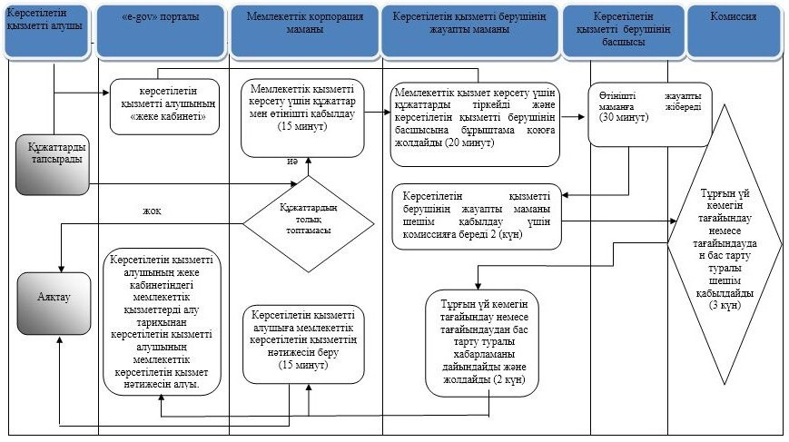

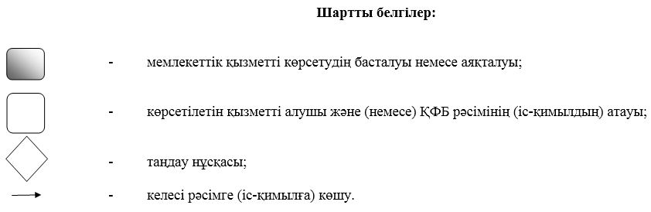

"Тұрғын үй көмегін
тағайындау" мемлекеттік
көрсетілетін қызмет
регламентіне 2 қосымша
Портал арқылы мемлекеттік қызмет көрсетуге тартылған ақпараттық жүйелердің
функционалдық өзара іс-қимылдарының диаграммасы

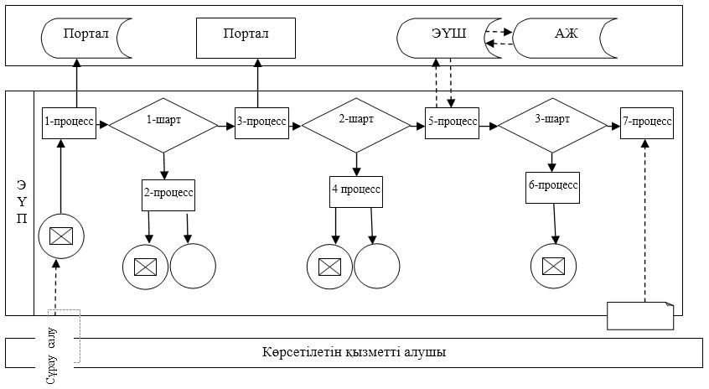

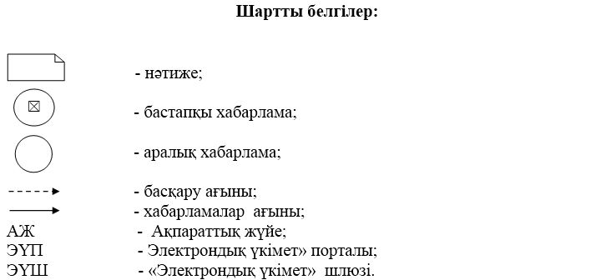

© 2012. Қазақстан Республикасы Әділет министрлігінің «Қазақстан Республикасының Заңнама және құқықтық ақпарат институты» ШЖҚ РМК

